**Qüestió sobre GSM:**

Suposeu un sistema GSM de telefonia mòbil amb un ampla de banda que suporta 336 canals de tràfic i un factor de utilització de N = 7. Si, com podem veure a la figura, tenim dos casos, un amb 32 cèl·lules i un radi de cèl·lula de 1,6 Km i un altra de 128 cèl·lules i 0,8 Km de radi, quina configuració permetrà tenir més ordinadors connectats en GPRS?

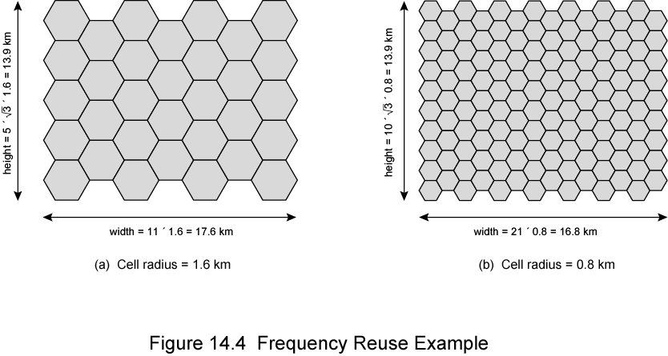

Calculeu:

1. L’àrea de l’hexàgon en cada cas

**(a)** A = (Perímetre x apotema)/2  
 Perímetre= radi*6 = 1.6Km*6= 9.6Km  
 apotema = sqrt(1.62 – 0.82 ) = 1.38Km  
 A = (9.6Km*1.38Km)/2 = 6.65Km2  
  
**(b)** Perímetre = 0.8Km*6 = 4.8Km  
 apotema = sqrt(0.82 – 0.42) = 0.69Km  
 A = (4.8km*0.69Km)/2 = 1.66Km2

1. L’àrea total de coberta en els dos casos

**(a)** 32*6.65km2 = 212.83km2  
**(b)** 128*1.66km2 = 212.83km2

1. El nombre de canals per cèl·lula en cada cas

En els dos casos seria el mateix: 7*336 = 2352canals

1. El nombre total de canals per configuració

**(a)** 32*2352 = 75264canals  
**(b)** 128*2352 = 301056canals

1. Comenteu la relació que hi ha entre el nombre de canals i el nombre d’ordinadors connectats.

Com més canals tinguem, més ordinadors podem tenir connectats, ja que cada ordinador va sobre un canal. No cal oblidar, però, que la concentració geogràfica d’aquests ordinadors pot ser una dada que afecti a la relació.

**Qüestió sobre GPRS:**

A la vista de la pila de protocols de GPRS:

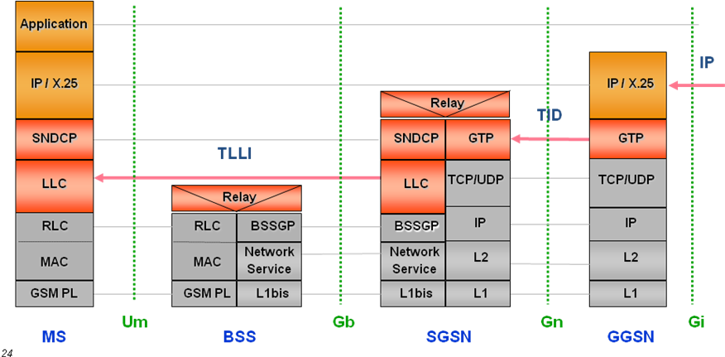

1. Indica les funcions dels següents protocols:

* SNDCP

SNDCP fa funcions d'adaptació al LLC (empaqueta la informació per al LLC).

* LLC

Fa les funcions de sincronització i de control del HDLC

* RLC

Gestiona els recursos de les radiofreqüències

* BSSGP

Oferir serveis de “Quality of Service” (QoS).

* GTP

Conmuta paquets a la xarxa interna GPRS

1. Indica quin protocol faries servir a “Network service” i a “L2” i per què.

Es podria utilitzar un protocol de nivell 2 en tots dos casos com ara ATM.**Qüestió sobre UMTS**

1. Expliqueu per a què serveix el camp OFFSET de la capçalera AAL2 de la CPS-PDU en la UMTS.

Indica a quin byte del paquet AAL2 comença la primera minicèl·lula que conté aquell paquet.

1. Amb quin camp de la capçalera de la mini-cel·la es relaciona aquest camp per tal d’aconseguir els objectius perseguits?. Justifiqueu breument la resposta.

Amb el LI (*Length Indication*), que indica la llargada de la minicèl·lula, de manera que si sabem on comença la primera, podem sincronitzar la lectura de les següents.

1. Què es persegueix amb el fet de que diverses mini-cel·les AAL2 puguin anar en una cel·la ATM?

La facilitat en la conversió a canals de 64 kbps, que és com funcionen la major part de les xarxes (per herència del canal telefònic).